Escola:
Professor: | Nota:
Aluno:

- No Brasil, o direito ao voto feminino foi conquistado em 1932. Essa conquista foi considerada muito importante, porque, a partir desse momento, as mulheres puderam:
  - aumentar sua jornada de trabalho nas fábricas.
  - tirar licença-maternidade.
  - eleger pessoas que as representassem.
  - exigir participação política para os homens.
- Observe o quadro a seguir.

Ano | Medida
1919 | Criação da lei que repara o trabalhador que sofre acidente de trabalho.
1923 | Aprovação da lei que criava aposentadoria para os ferroviários.
1927 | Proibição do trabalho infantil.
1932 | Jornada de 8 horas para trabalhadores das indústrias e do comércio.
1934 | Férias remuneradas e licença-maternidade.
1940 | Criação do salário mínimo.
1943 | Criação da Consolidação das Leis do Trabalho (CLT).
O que provocou as conquistas apresentadas no texto?
- A luta dos trabalhadores por melhores condições de trabalho.
- A repressão aos movimentos grevistas que ocorreram no Brasil.
- O acordo entre os empregadores das diferentes fábricas brasileiras.
- A vontade dos empresários brasileiros.
- Observe as imagens a seguir.
Wikipedia/Wikimedia Commons
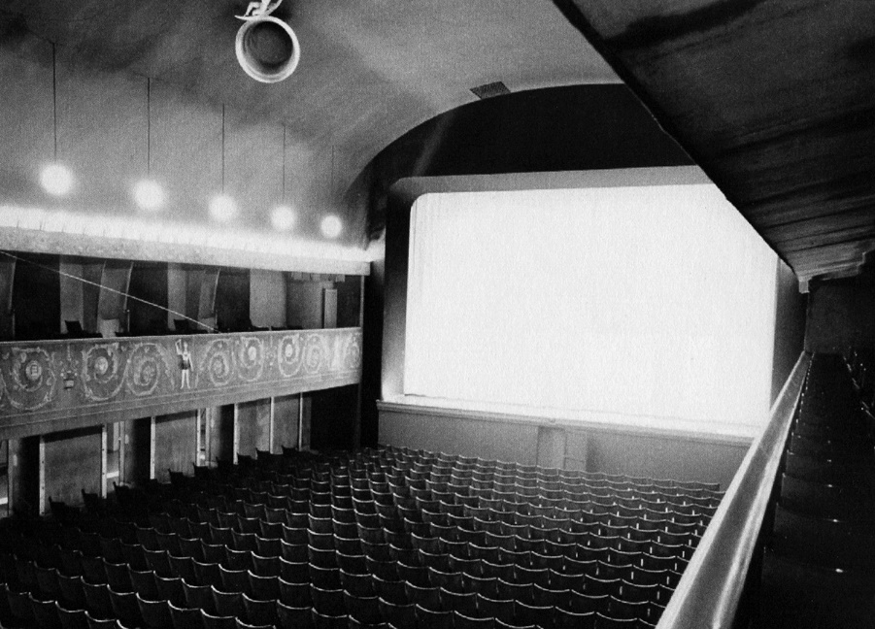
Reprodução de uma sala de cinema em meados do século XX.
pixabay/<pixabay.com>
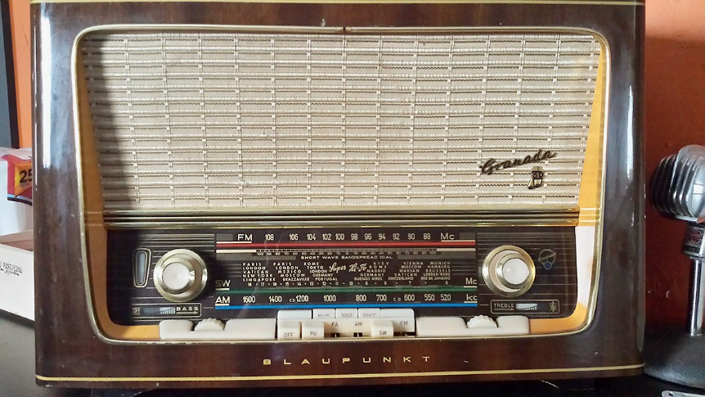
Rádio antigo.

Nas décadas de 1930 e 1940, no Brasil, os meios de comunicação apresentados nas imagens tinham uma função em comum para os trabalhadores, que era:
- divulgar notícias sobre o governo.
- fazer parte do lazer dos operários.
- passar as instruções para o trabalho.
- transmitir imagens em movimento.
- A Proposta de Emenda à Constituição (PEC) 478/2010 foi promulgada com o intuito de instituir direitos trabalhistas para os empregados domésticos, como o registro na carteira de trabalho, férias remuneradas e 13º salário. Para garantir essa conquista, foi aprovada a Lei n° 12.964/14, que prevê multas ao empregador que descumprir esses direitos. Essa nova legislação causou polêmica: enquanto muitos empregadores se posicionaram contra a nova PEC em razão do aumento de gastos com os salários maiores e os benefícios, os empregados domésticos comemoraram por conseguirem os mesmos direitos que os demais trabalhadores do Brasil, o que é importante para a cidadania.
A principal razão da polêmica citada foi a:
  - elevação dos gastos dos trabalhadores.
  - insatisfação de muitos empregadores.
  - redução dos direitos dos trabalhadores domésticos.
  - redução os direitos trabalhistas dos demais brasileiros.
- O depoimento a seguir foi dado em 2013, pela presidenta do Conselho Nacional de Segurança Alimentar e Nutricional (Consea). Leia-o com atenção.

[...] falar de alimentação indígena é falar de acesso à terra e ao território, do direito de ter e cultivar sementes, do acesso à água limpa e de qualidade.
Disponível em: <http://www.funai.gov.br/index.php/comunicacao/noticias/483-seminario-de-mulheres-indigenas-e-seguranca-alimentar-e-nutricional>. Acesso em: janeiro de 2018.

Qual característica do modo de vida tradicional dos indígenas do Brasil o texto destaca?
- O trabalho das mulheres indígenas.
- A necessidade de produzir alimentos em indústrias.
- A obtenção de alimentos diretamente da natureza.
- A compra de alimentos nas cidades.
- Observe as fotos a seguir.
Fotos: Wikipedia/Wikimedia Commons
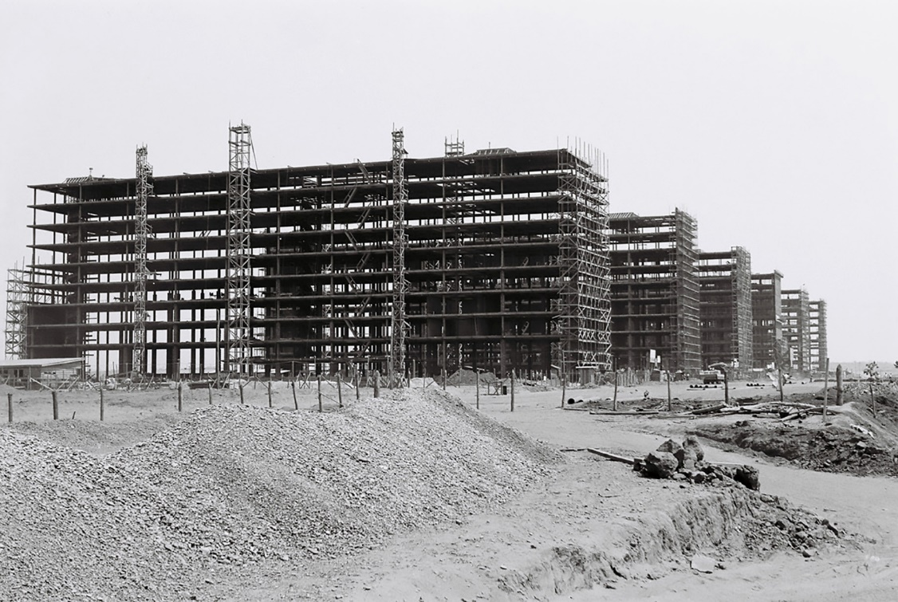
Imagem 1: Esplanada dos Ministérios em Brasília, em 1959.

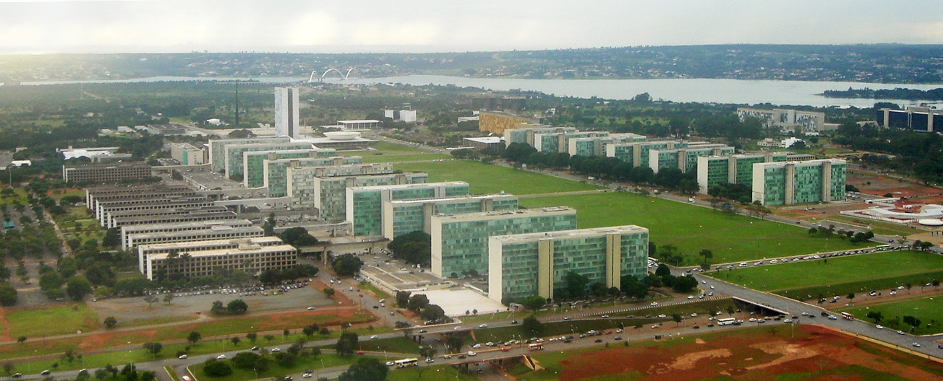
Imagem 2: Esplanada dos Ministérios em Brasília, em 2006.
O que as imagens mostram?
- A alteração do nome original do lugar.
- A distinção entre dois estilos arquitetônicos.
- A mudança pela qual passou uma localidade.
- A permanência do número de moradores.
- A greve geral de 1917 foi um marco para a política e a sociedade brasileira. Em texto escrito naquela época, o jornalista Edgard Leuenroth afirmou que, durante a greve, os operários se esforçavam para realizar reuniões às pressas, sempre com grande preocupação. Leia abaixo o relato do líder grevista:

A situação ia se tornando cada vez mais grave com os choques entre a polícia e os trabalhadores. O Comitê de Defesa Proletária, somente vencendo toda a sorte de dificuldades conseguia realizar apressadas reuniões em pontos diversos da cidade, às vezes sob a impressão congrangedora do ruído de tiroteios nas imediações. Tornava-se indispensável um encontro dos trabalhadores, para ser tomada uma resolução decisiva. Surgiu, então, a sugestão de um comício geral. Como e onde? E como vencer os cercos da polícia? [...]
LEUENROTH, Edgard. A greve de 1917. Dealbar. 1968, número 17/ano II. Disponível em: <https://bibdig.biblioteca.unesp.br/bitstream/handle/10/8895/0017.pdf?sequence=2&isAllowed=y>. Acesso em: janeiro de 2018.
De acordo com o relato e com seus conhecimentos, responda: por que os trabalhadores se preocupavam ao realizar reuniões?

- Ao longo da história, as mulheres conquistaram direitos por meio de muitas lutas. Os direitos ao voto e à licença-maternidade são alguns exemplos de conquistas femininas. Ainda assim, muitas mulheres afirmam que ainda há muito a ser conquistado. O que pode justificar essa afirmação?
- Observe a imagem abaixo.
Wikipedia/Wikimedia Commons
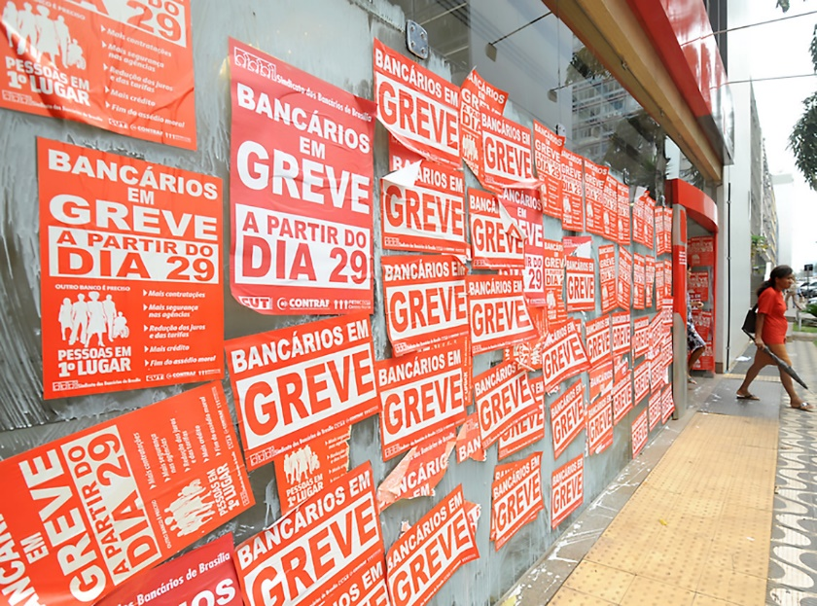

A imagem mostra um exemplo de ato organizado pelos trabalhadores.
- Que ato é esse?

- Qual é a importância dele para os trabalhadores?
- O texto a seguir trata do uso do rádio, que era um importante meio de comunicação no Brasil entre os anos 1930 e 1950. Leia-o com atenção.

O rádio completou, em setembro de 2006, 84 anos de atividade no Brasil. Mesmo vivendo num mundo cada vez mais imagético, virtual e globalizado, o veículo não perdeu seu espaço no universo dos ouvintes. Em pleno século XXI, o rádio ainda é o campeão de audiência entre os meios de comunicação de massa eletrônicos, das sete da manhã às sete da noite. E, nas palavras de Eduardo Medistch, continuará merecendo a atenção dos ouvintes e não será superado pelos outros veículos de comunicação porque ‘cada vez mais, as pessoas vão precisar ser informadas em tempo real a respeito do que está acontecendo, no lugar em que se encontrem, sem paralisar as suas demais atividades ou monopolizar a sua atenção para receber esta informação’.
BESPALHOK, Flávia Lúcia Balzan. A prática da reportagem radiofônica na emissora Continental do Rio de Janeiro. Bauru, 2006. Disponível em: <www.dominiopublico.gov.br/download/texto/cp002116.pdf>.
Acesso em: janeiro de 2018.

De acordo com o texto, qual é a situação atual do rádio no Brasil? Explique.
- A Semana de Arte Moderna de 1922 revelou uma nova forma de se fazer arte no Brasil. Sobre o tema, analise atentamente as pinturas a seguir.
Fotos: Wikipedia/Wikimedia Commons

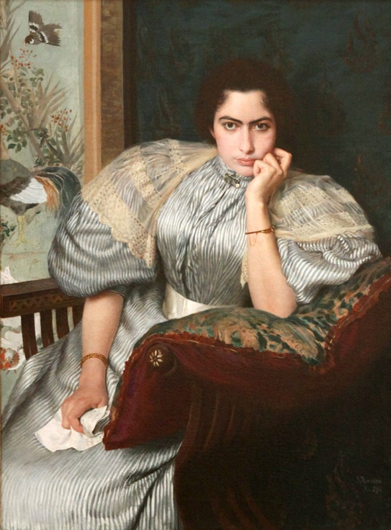
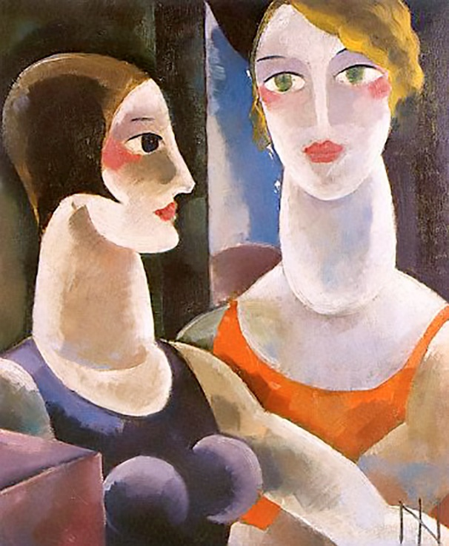

Más notícias, de Rodolfo Amoedo, 1895. Duas mulheres, de Ismael Nery, 1926.

Compare as duas pinturas e responda: Qual das obras pode ser considerada representante do modernismo brasileiro? Explique.

- O texto a seguir é o relato de um indígena sobre a criação do Parque Indígena do Xingu. Leia-o com atenção.

Quando os brancos chegaram aqui, alguns deles acharam que tinha que ter uma área reservada para nós. Orlando Villas-Bôas e outros [...] começaram a brigar com os brancos, com o governo, para que respeitassem nossa área. Em 1961 o Parque foi demarcado.
[...]
O pessoal Mekrangnotire também brigou muito pela terra. Conseguiram demarcar uma terra muito grande. Nós, Metuktire, também ajudamos os nossos parentes.
Aula de Megaron Txucarramãe sobre meio ambiente. In: Livro de História. v. 1. Parque Indígena do Xingu. Brasília: MEC/ISA/RFI/UNESCO, 1998. p. 60. Disponível em: <http://www.dominiopublico.gov.br/download/texto/me002017.pdf>. Acesso em: janeiro de 2018.

- De acordo com o texto, quem foram as pessoas que lutaram pela criação do Parque Indígena do Xingu?

- Qual era o objetivo da criação do Parque Indígena?

- O texto a seguir é um depoimento de Maria do Socorro, vice-presidente da Associação de Moradores de Coqueiros, uma pequena comunidade remanescente de quilombo da Bahia.

O que é ser quilombola? (Risos) Quilombola é aquela pessoa que tá guardando suas raízes... E preservando. Porque não adianta você ser um quilombola por ser, no papel, e você achar que é por conta da sua cor, e você não dá aproveitamento ou passar aquela geração pros seus filhos. Contar as histórias, o sofrimento que foram os seus antepassados, e não valorizar. Não adianta ser só negro na cor e no papel e não valorizar o quilombola mesmo.
Depoimento de Maria do Socorro. In: COUTINHO, Ilmara V. B. F. Histórias de leitura, trajetórias de vida: um olhar reflexivo sobre memórias leitoras quilombolas. Salvador, 2009. Disponível em: <http://www.dominiopublico.gov.br/download/texto/cp127417.pdf>. Acesso em: janeiro de 2018.

De acordo com o texto, todo afrodescendente pode ser considerado um quilombola? Por quê?
- O texto a seguir mostra a organização dos meses do ano de acordo com os indígenas suyá. Leia-o com atenção.

Janeiro, mês que as matas ficam bem crescidas. [...] As plantas crescidas na roça ficam no ponto de colher [...].
Fevereiro, mês que tem muita chuva ainda. Mês que dá mais mosquito. Os rios continuam cheios e as frutas estão caindo. [...]
Março, os homens começam a preparar as foices e machados para dar início à roçada.
Abril, as orquídeas estão em flores. Os rios começam a baixar e a chuva já começa a parar.
Maio, as praias estão bem grandes, têm muitas gaivotas e os peixes são fáceis de serem pescados.
[...]
Agosto é mês de plantar a roça.
Outubro, época de pequi.
Novembro, mês que as plantas já estão brotando.
Dezembro, mês que dá muita melancia.
Thiayu Suyá. In: Geografia indígena: Parque Indígena do Xingu/Instituo Socioambiental. Brasília: MEC/SEF/DPEF, 1988. p. 57. Disponível em: <http://lemad.fflch.usp.br/sites/lemad.fflch.usp.br/files/geografia%20ind%C3%ADgena.pdf>. Acesso em: janeiro de 2018.

De acordo com o texto, como esse povo organiza o calendário?

- Observe a escultura a seguir. Ela foi produzida pelo artista Bruno Giorgi, em 1959. Denominada Os candangos, ela está localizada na Praça dos Três Poderes, em Brasília.
Fotos: Wikipedia/Wikimedia Commons
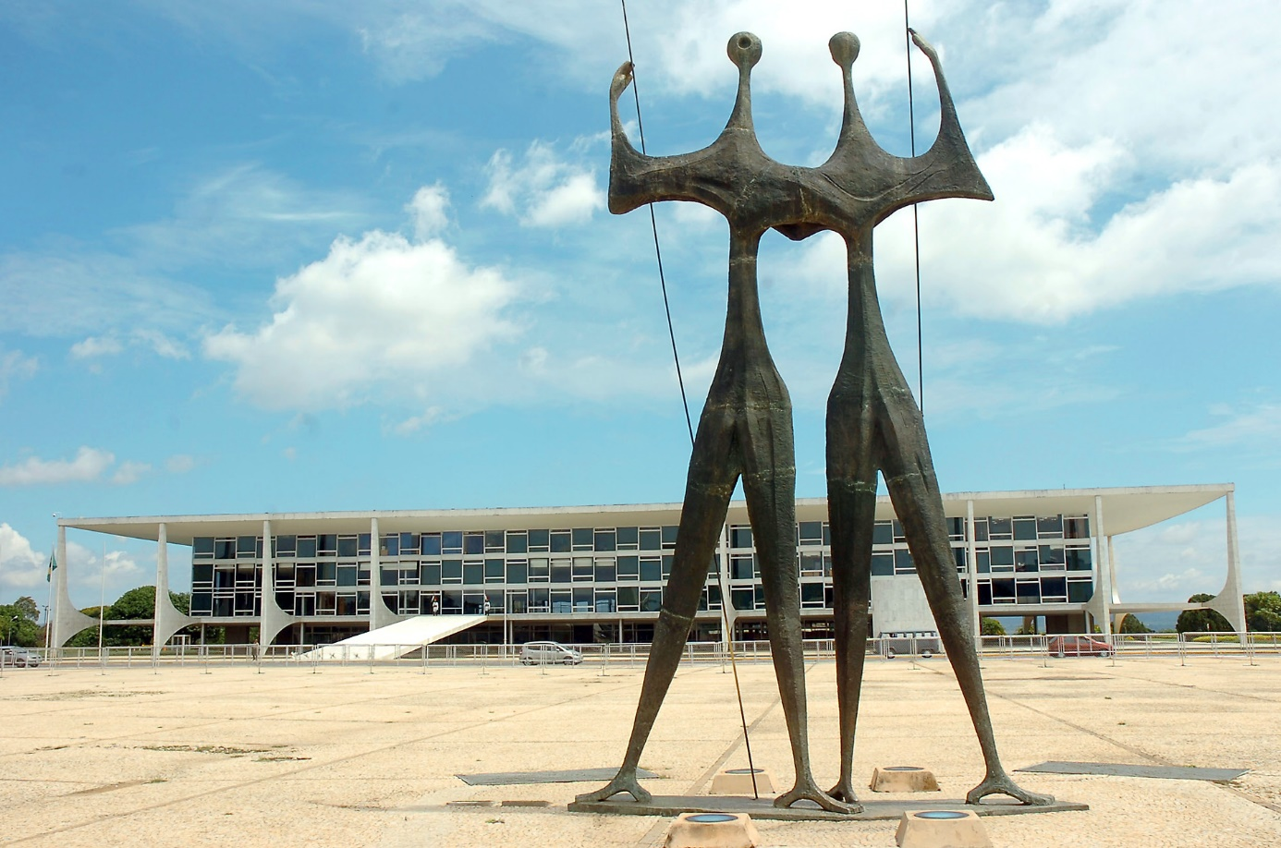

- Relacione o nome da escultura à sua localização, considerando o contexto histórico de sua produção.

- Qual é a importância de se preservar essa obra?

